车辆预约流程使用手册

本手册旨在说明如何正确使用车辆预约流程。用户可以在PC端或通过手机APP访问本服务。

- PC端

车辆预约入口
- 登录武汉大学信息门户
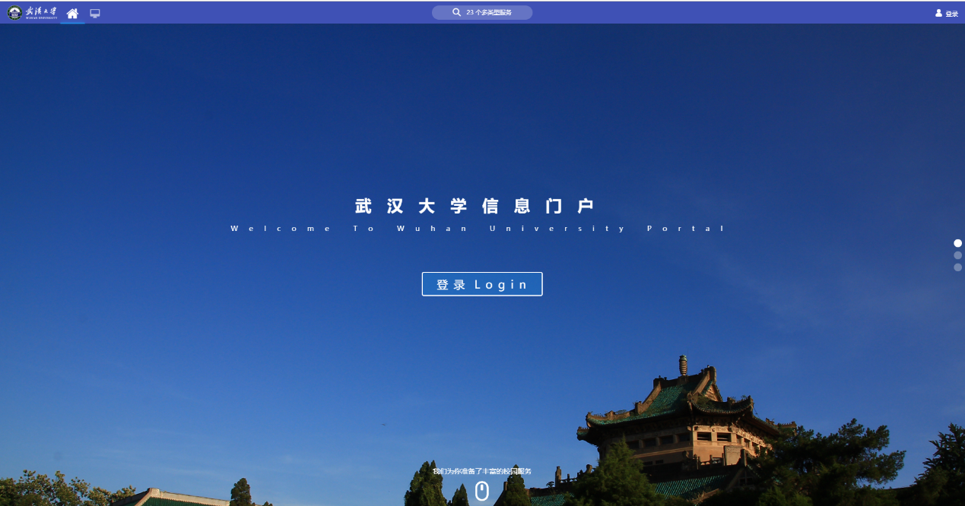

- 在“教职工直通车”栏目内点击“网上办事”进入网上办事大厅
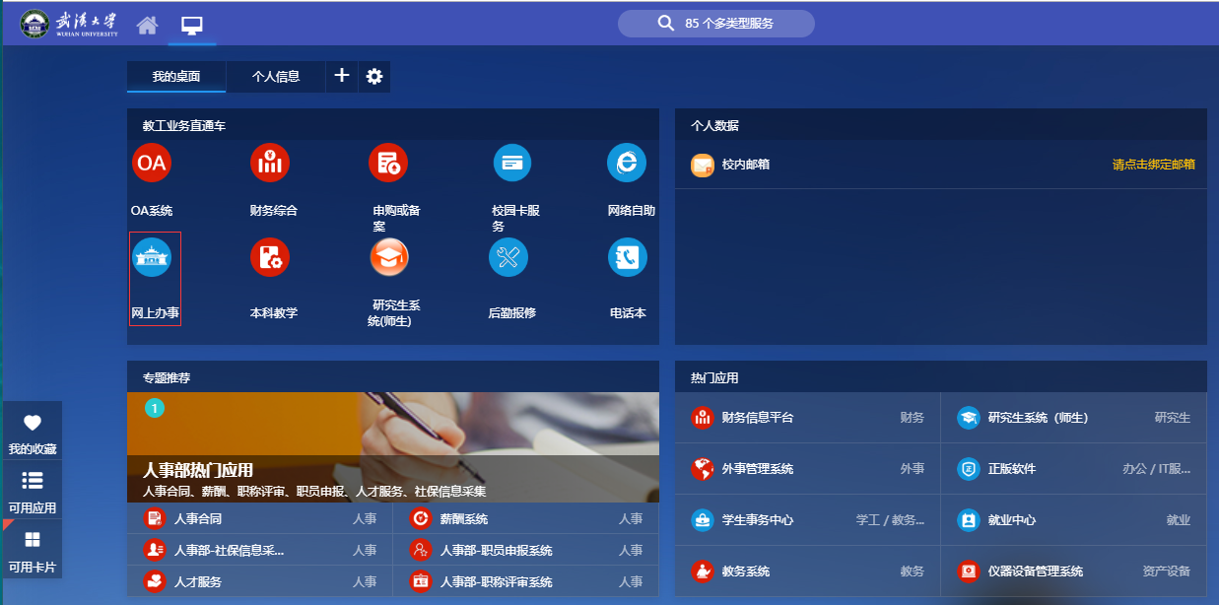

- 车辆预约申请人可选择保卫部-->车辆预约，进入到车辆预约申请表单填写页面。申请人可以进入“进行中“栏来查看自己提交的车辆预约订单的状态。
交通协管员和保卫部负责人可进入“待审核“栏查看需要自己审核的订单。
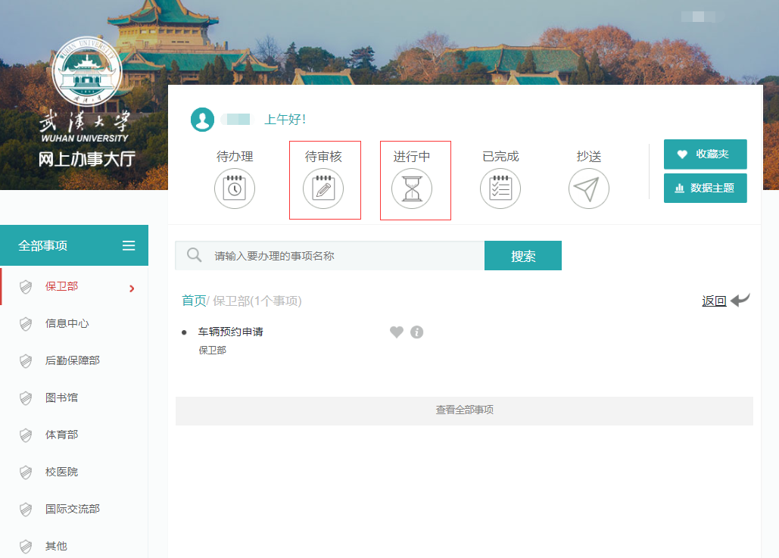

表单的填写和审批

- 车辆预约申请人填写相关信息。
注意事项：
- 带 * 为必填项
- 申请人必须正确填写本人的手机号用来接收预约相关的短信
- 大中型客货车及其它黄牌车辆不可进行在线预约，需进行书面预约
- 军警车、消防车、救护车、邮政绿皮车、工程救险车等特种车辆以及使领馆车辆无需预约

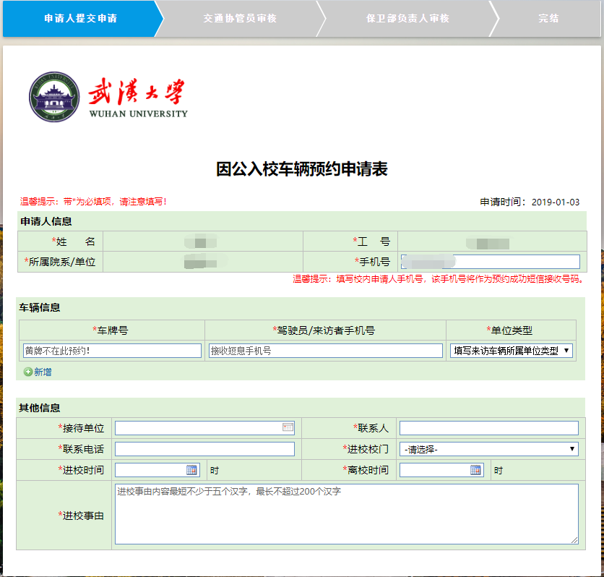

- 申请表填写完成后点击页面左上角的“提交申请”按钮（或“终止“按钮），然后交通协管员就可以在“待审核”栏看到该申请了。
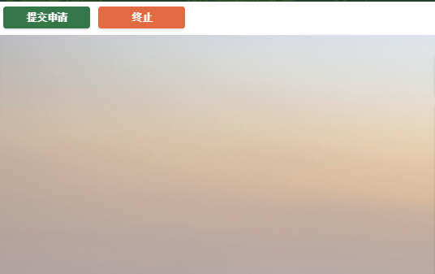

- 交通协管员对申请单进行审批，可选择“审批通过”、“退回修改”、“审核不通过并终止”。审批通过后，保卫部负责人可在“待审核“栏查看到该表单；退回修改后申请人需要进行申请单的内容修改然后再次提交；审核不通过并终止后订单直接终止。

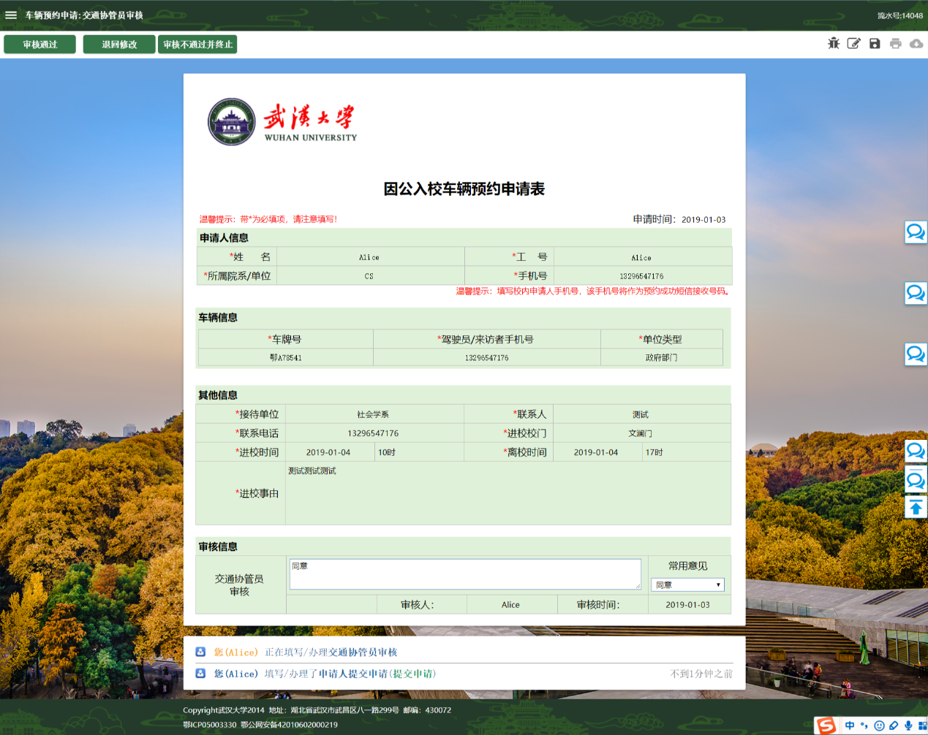

- 保卫部负责人对申请单进行审批，可选择“审批通过并办结”、“退回修改”、“审核不通过并终止”。审批通过并办结后流程结束，申请人和驾驶员/来访者会接收到预约成功的短信；退回修改后，交通协管员也需要进行退回修改的操作，然后申请人需要进行申请单的内容修改再次提交；审核不通过并终止后订单直接终止。

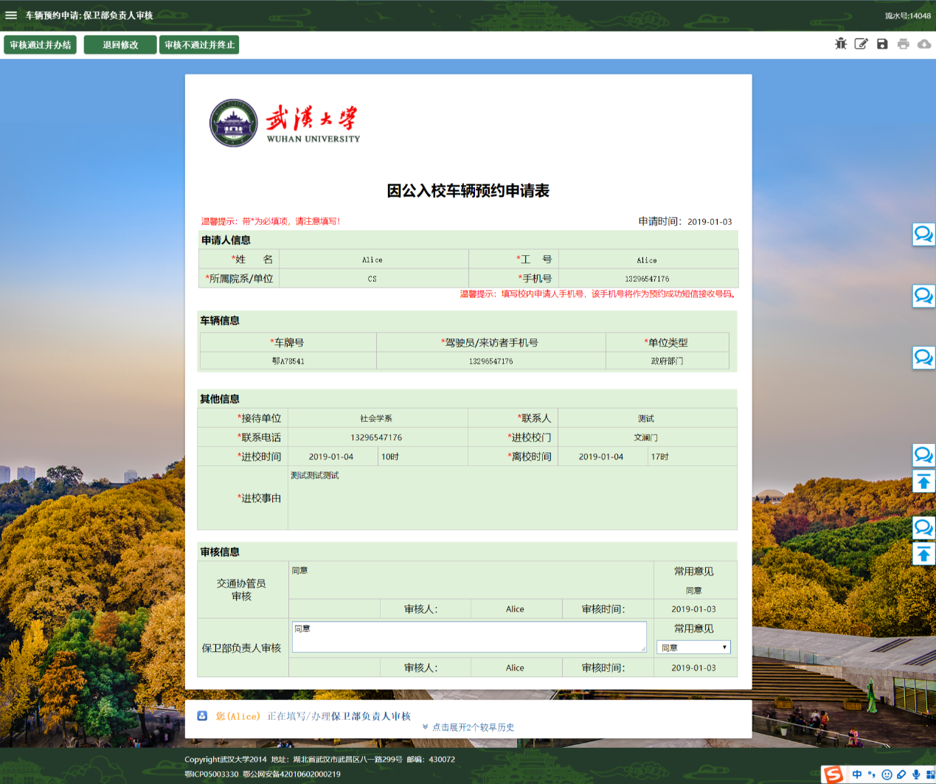

- 移动端APP

移动端APP支持安卓和iOS两个平台。苹果手机用户可在App Store搜索 “智慧珞珈“并进行安装。安卓手机用户可扫描如下二维码进行APP安装：

车辆预约入口
- 登录智慧珞珈APP

- 在APP首页选择办事大厅

3． 车辆预约申请人可选择全部事项-->车辆预约申请，进入到车辆预约申请表单填写页面。申请人可以进入“进行中“栏来查看自己提交的车辆预约订单的状态。
交通协管员和保卫部负责人可进入“待审核“栏查看需要自己审核的订单。

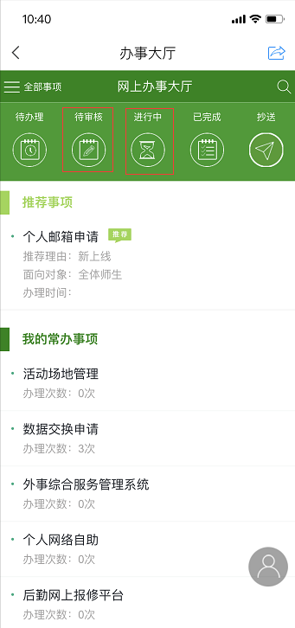

表单填写和审批
表单的填写和审核请参照PC端部分的相应内容。

